17. Juli 2017

Ansprechpartner
Silke Wodarczak
Leiterin Standortkommunikation
Telefon +49 6181 59-6094
silke.wodarczak@evonik.com
Evonik Technology & Infrastructure GmbH
Rellinghauser Straße 1-11
45128 Essen
Telefon +49 201 177-01
Telefax +49 201 177-3475
www.evonik.de

Geschäftsführung
Gregor Hetzke, Vorsitzender
Dr. Clemens Immanuel Herberg,
Stefan Behrens

Sitz der Gesellschaft ist Essen
Registergericht
Amtsgericht Essen
Handelsregister B 25884

JuniorStore von Evonik spendet an Lawine e. V.

Hanau. Die Ausbildungsfirma „JuniorStore“ von Evonik im Industriepark Wolfgang spendet 1.000 € aus ihrem Jahresgewinn an Lawine e. V. Die soziale Einrichtung berät und therapiert in Fällen von sexueller Gewalt und leistet darüber hinaus intensiv Präventionsarbeit.

Da sich der Verein zu einem Großteil selber tragen muss, ist er auch auf Unterstützung durch Spenden angewiesen. „Wir freuen uns sehr über die Unterstützung der Auszubildenden. Es ist für uns auch ganz wichtig zu sehen, dass dieses Thema mittlerweile im gesellschaftlichen Diskurs wahrnehmbar wird. Früher war sexuelle Gewalt viel drastischer ein Tabu-Thema“, sagt Christa Klose vom Team der Lawine.

Der JuniorStore ist ein von mehreren kaufmännischen Auszubildenden betriebenes Geschäft am Evonik-Standort Hanau. Aus dem Gewinn des JuniorStores werden jedes Jahr Spenden an gemeinnützige Einrichtungen in der Region entnommen.

Im JuniorStore können die 5.300 Beschäftigten des Industrieparks Wolfgang zum Beispiel Drogerieprodukte und Haushaltswaren einkaufen. Klaus Lebherz, Ausbildungsleiter am Standort, erklärt die Idee dahinter: „Die Azubis im JuniorStore übernehmen alle Aufgaben in Eigenverantwortung – von der Auswahl der Produkte und Lieferanten über das Marketing bis zum Jahresabschluss.“ Dadurch lernen sie, wie die einzelnen kaufmännischen Aufgaben zusammenhängen.

Das Ausbildungszentrum von Evonik im Industriepark Wolfgang bildet Mitarbeiter für die Unternehmen Evonik und Umicore aus. Es ist mit rund 300 Azubis einer der größten Ausbilder der Main-Kinzig-Region. Durch qualifizierten Fachkräftenachwuchs gewährleistet der Industriepark Wolfgang die Leistungsfähigkeit von Produktion und Forschung.

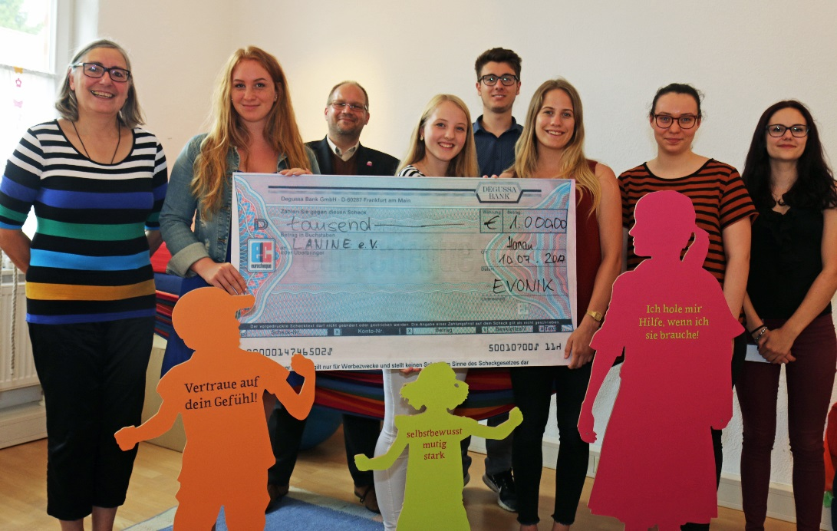
Die Auszubildenden von Evonik spenden einen Teil ihres Jahresgewinns aus dem JuniorStore an die Lawine e. V.
Foto: Evonik Industries

Über Evonik
Evonik ist eines der weltweit führenden Unternehmen der Spezialchemie. Der Fokus auf attraktive Geschäfte der Spezialchemie, kundennahe Innovationskraft und eine vertrauensvolle und ergebnisorientierte Unternehmenskultur stehen im Mittelpunkt der Unternehmensstrategie. Sie sind die Hebel für profitables Wachstum und eine nachhaltige Steigerung des Unternehmenswerts. Evonik ist mit mehr als 35.000 Mitarbeitern in über 100 Ländern der Welt aktiv und profitiert besonders von seiner Kundennähe und seinen führenden Marktpositionen. Im Geschäftsjahr 2016 erwirtschaftete das Unternehmen bei einem Umsatz von 12,7 Mrd. Euro einen Gewinn (bereinigtes EBITDA) von 2,165 Mrd. Euro.

Rechtlicher Hinweis
Soweit wir in dieser Pressemitteilung Prognosen oder Erwartungen äußern oder unsere Aussagen die Zukunft betreffen, können diese Prognosen oder Erwartungen der Aussagen mit bekannten oder unbekannten Risiken und Ungewissheit verbunden sein. Die tatsächlichen Ergebnisse oder Entwicklungen können je nach Veränderung der Rahmenbedingungen abweichen. Weder Evonik Industries AG noch mit ihr verbundene Unternehmen übernehmen eine Verpflichtung, in dieser Mitteilung enthaltene Prognosen, Erwartungen oder Aussagen zu aktualisieren.

